# 宁化县司法局打造“一网三点”普法零距离

**一平台**：福建省“蒲公英”公益普法服务网上平台；

**一阵地**：全省首个宪法学校；

**一载体**：全省司法行政系统首家新媒体普法工作室；

**一队伍**：巾帼“蒲公英”普法志愿服务队。

**四个一碰撞在一起会发生怎样的反应？**

**且看，宁化司法的答卷**

**宁化县坚持以高质量法治环境助力经济社会高质量发展，创新打造“一网三点”（普法网：福建省“蒲公英”公益普法服务网上平台；立足点：全省首个宪法学校；切入点：全省司法行政系统首家新媒体普法工作室；落脚点：巾帼“蒲公英”普法志愿服务队），实现普法与关键群体、广大群众零距离，全社会尊法学法守法用法氛围持续向好，为打造法治强省提供坚强的法治保障。**

**一、搭建平台构建普法网**

**依托福建省“蒲公英”公益普法服务网上平台构建起全县普法服务网，全县已有69个单位入驻平台，平台登记的宁化县“蒲公英”志愿者共计411名，累计开展27次法治宣传服务，服务时长达251.2小时。实现全县普法一网统筹，行动统一，普法公益服务队伍管理规范化、专业化，有力发挥了普法服务实效。**

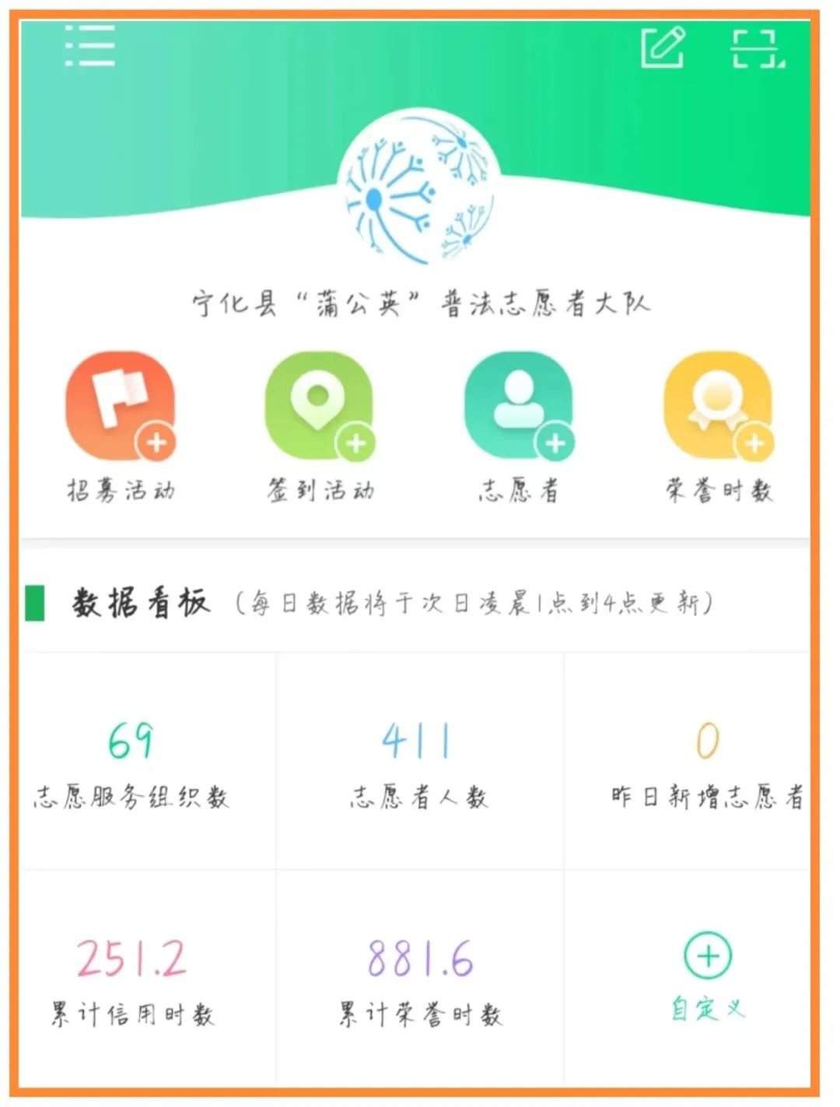

二、建设阵地作为立足点

持续推进普法进校园，在宁化县名远小学，打造全省首个宪法学校，将宪法教育纳入年度教学计划，上好“法治教育第一课”。将法治教育与校园文化建设相结合，建设“宪法历程长廊”“宪法知识漫画走廊”等设施，推行“六个一”（唱一首宪法歌曲、绘一幅宪法书画、讲一个宪法故事、参与一次宪法宣誓、参加一次宪法知识竞赛、开展一次“我把宪法带回家”活动）行动，让宪法教育入脑入心入行。2022年三明市宪法宣传周宪法进校园主题活动在名远小学成功举办，创建以来，已累计开展宪法教育60余场次，受教学生1000余人次。

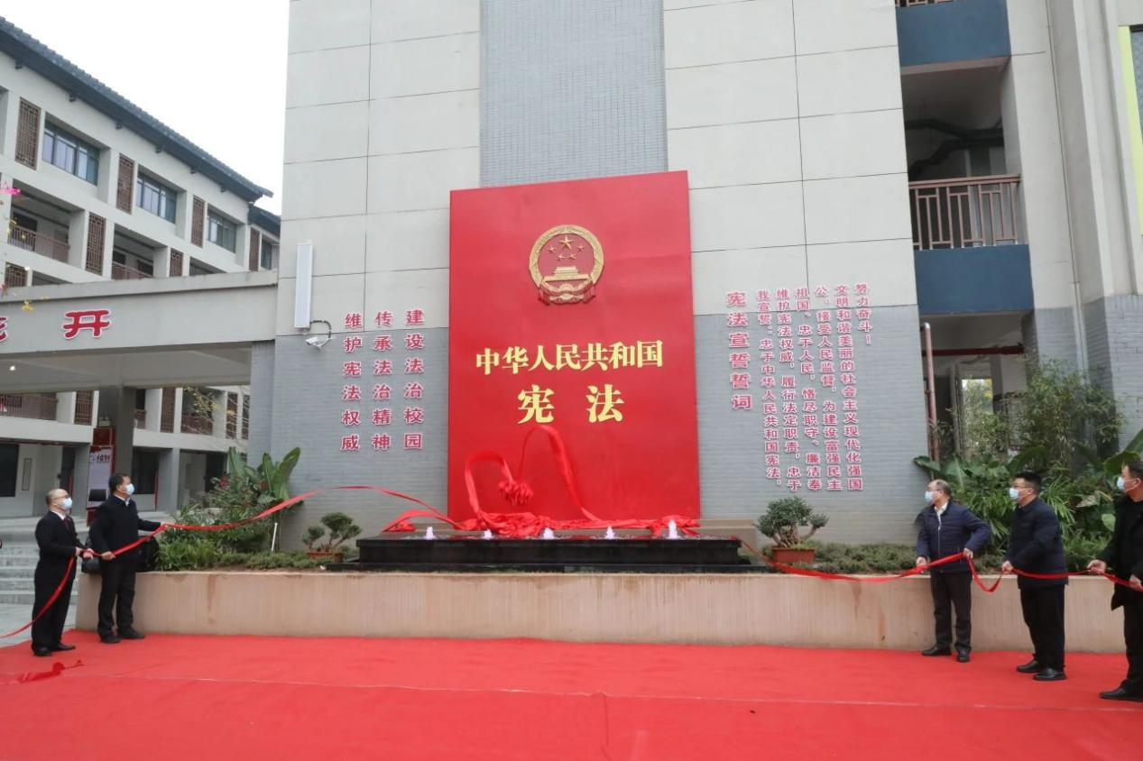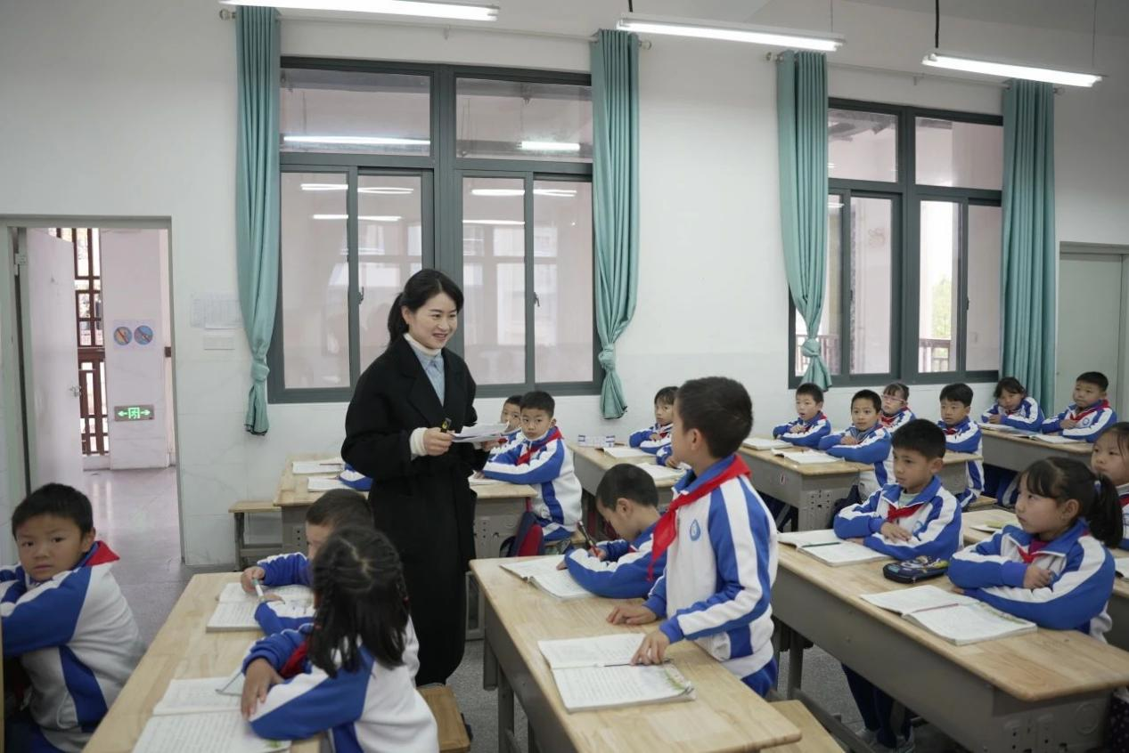

1. 创新载体作为切入点

借力新媒体开展掌上普法，成立全省首家新媒体普法工作室，整合政法资源，融入红色文化、客家文化、法治文化，采用“自编、自导、自演、自拍、自剪”的方式，摄普法短视频“学法避坑宝典”6期，打造《客家律师说法典》普法短视频66期，入选“中国长安网”“学习强国”等法治宣传平台，点击量均超百万。其中《神药》短视频获 2022年5月全国检察新媒体月度优秀作品；《国家安全，你我都是守护人》公益宣传片登入中国长安网首页，荣获2023年全省“新时代 新国安”短视频创作大赛一等奖。

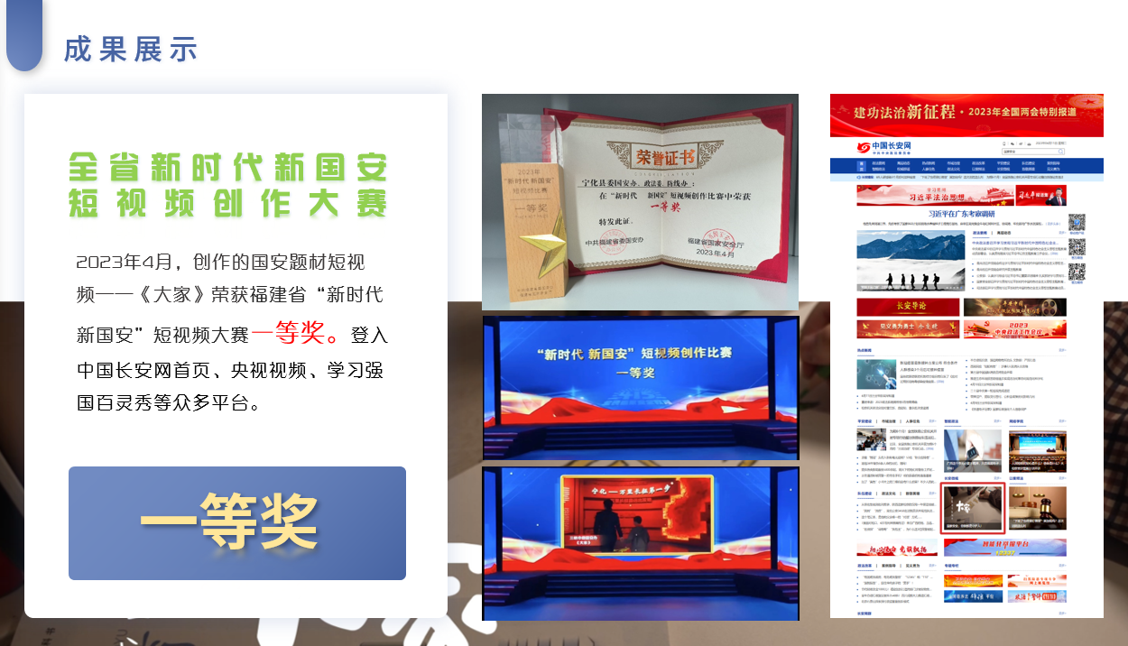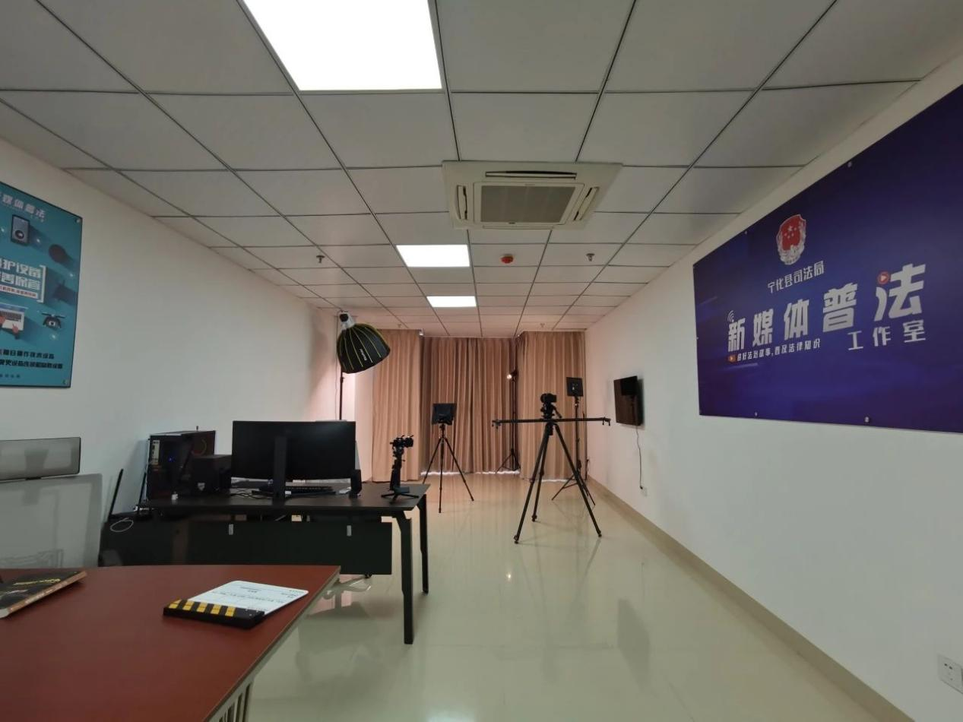

1. 建强队伍作为落脚点

坚持继承和发扬苏区娘子军精神，组建宁化县巾帼“蒲公英”普法志愿服务队，获评福建省第三届新时代巾帼志愿服务工作“十大最美组织”称号。创新推出“普法三式”（“枕边普法”“妈妈普法”“闺蜜普法”）品牌，聚焦丈夫、孩子、朋友等群体，对家庭成员、身边人现身说法，全面提高法治宣传的针对性、实效性，该做法在全市推广并入选全国司法行政法律服务案例库。今年以来，开展国家安全、未成年人保护、道路安全等各类“大手拉小手”普法活动20余场，累计培育巾帼法律明白人733人，巾帼法治带头人284名。

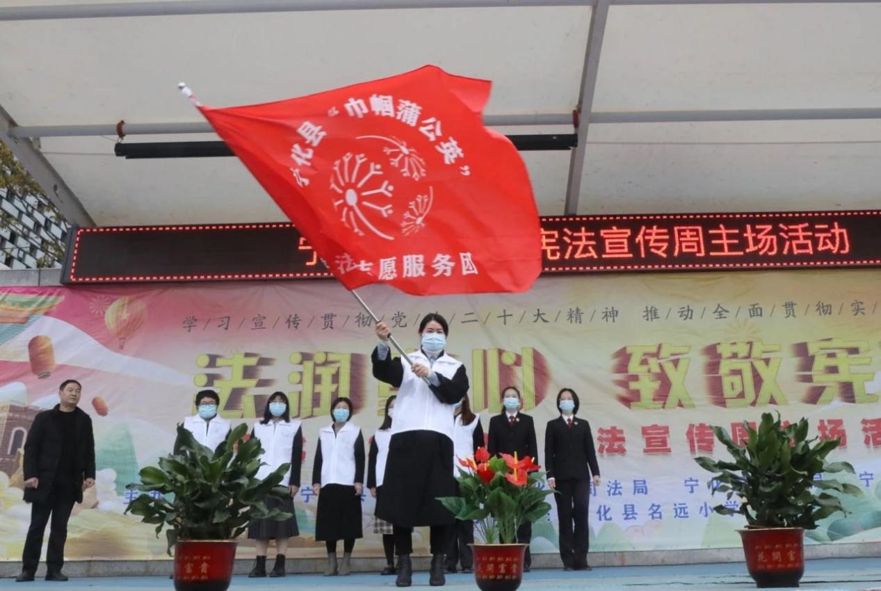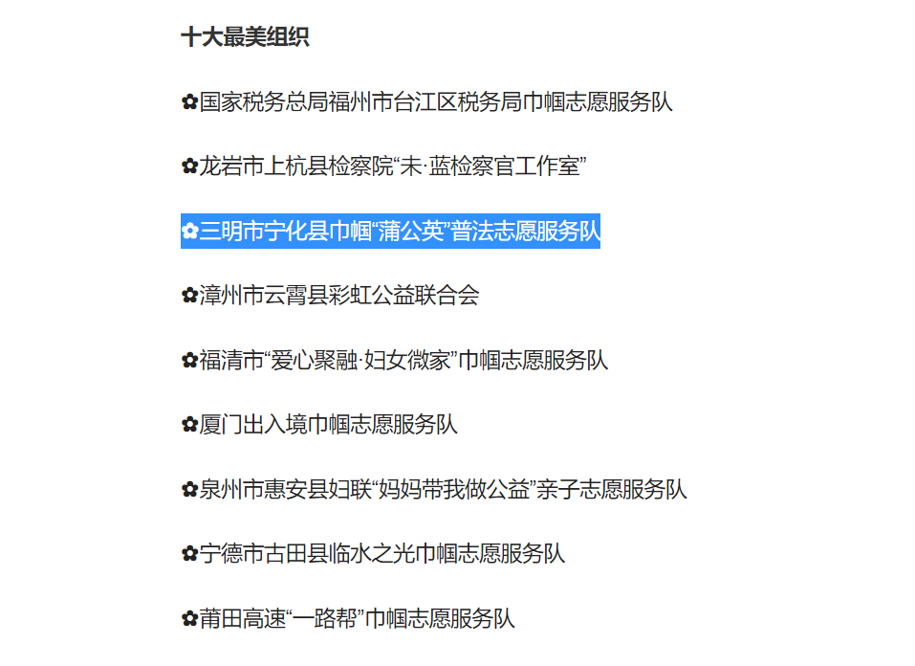

宁化县司法局将继续深化“一网三点”普法成效，发挥福建省“蒲公英”公益普法服务网上平台、宪法学校、新媒体普法工作室、巾帼“蒲公英”普法志愿服务队作用，不断满足群众日益增长的法治服务需求，让尊法、学法、守法、用法的氛围在群众中蔚然成风。